- SPS之用途：
我們先以日常生活中會用到的電器用品來說明，清早起來打開電子式日光燈或電子式檯燈，刷牙時，充電式電動牙刷之充電器，用遙控器打開電視機看新聞，用電磁爐或微波爐加熱早餐，出門搭電梯下樓，進入辦公室時，放眼望去每一種需插電的事務機器，電話、傳真。。。，大致可以說需用到電的產品，就是SMPS的可能用途。所需的規格要求及線路架構則隨使用場所，價格上會有極大差異。
以一般我們選用的電子零件，其溫度範圍就可分為：

  - 商業用（ 0 ～ 70 ℃）
  - 工業用 (-25 ～ 125 ℃)
  - 軍事用 (-40 ～ 125 ℃)

而SPS也會因為使用的周圍環境溫度範圍，而區分不同的等級：

  - 商業用（ 0 ～ 40 ℃）------ 一般日常生活所接觸到的電器用品，如電腦、影印機所使用者
  - 工業用 (-20 ～ 71 ℃) ------ 工業產品所使用的POWER，如SMD機器、CNC機器中的POWER即是
  - 軍事用 (-40 ～ 125 ℃) ------ 軍事用途，如飛彈、戰艦、坦克中所用到的POWER

不同的溫度範圍，所選用的零件就不相同，其價格當然也不同

- Switching Power Supply Building Blocks：

Protection circuit i.e. : OCP or OVP
輔助電路 i.e. 電路限制

RFI 濾波器
輸入整流與濾波電路
交換元件或開關
隔離功率變壓器
輸出整流與濾波電路

AC OUT

PWM 控制線路
輸入/輸出隔離 (Photo Coupler)
穩壓線路 (SHR)

專有名詞解釋：
a﹒PWM：Pulse Width Modulator脈波寬度調變器
b﹒CCM：連續模式(一般設計都屬於此模式)
c﹒DCM：不連續模式

- SPS 常用之架構和種類 :
  - 依輸出 / 輸入使用的電壓高低可分為：（適用於非隔離的環境 ＊）
- 所謂非隔離的環境：如同下列所提的環境，都是自己形成一個系統，輸入與輸出共地，不會與其他的系統連線，而且接地良好，不會對使用者有漏電的危險，例如其中所提的系統輸入都屬於低電壓輸入，而且使用者接觸的機殼都是接地（GROUND），沒有被電到的危險。

- 降壓式 (Buck) : 輸入比輸出高 ,例如卡車之車用冰箱中的POWER將24V轉12V
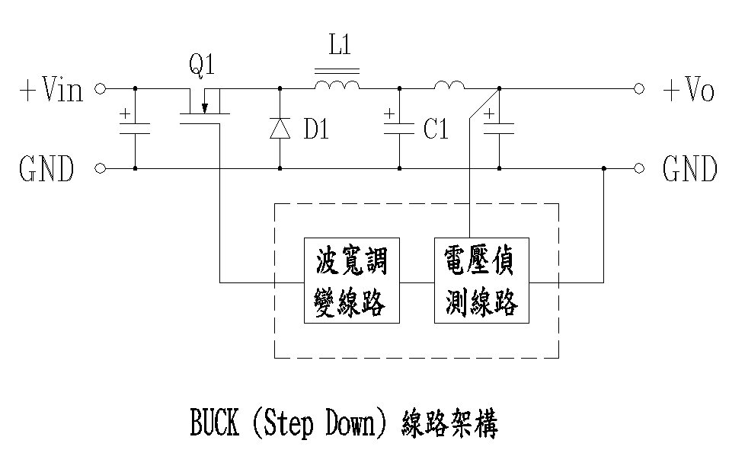

Fig. 2-1

- 升壓式 (Boost) : 輸入比輸出低，例如電擊棒將電池電壓9V升高為1000V
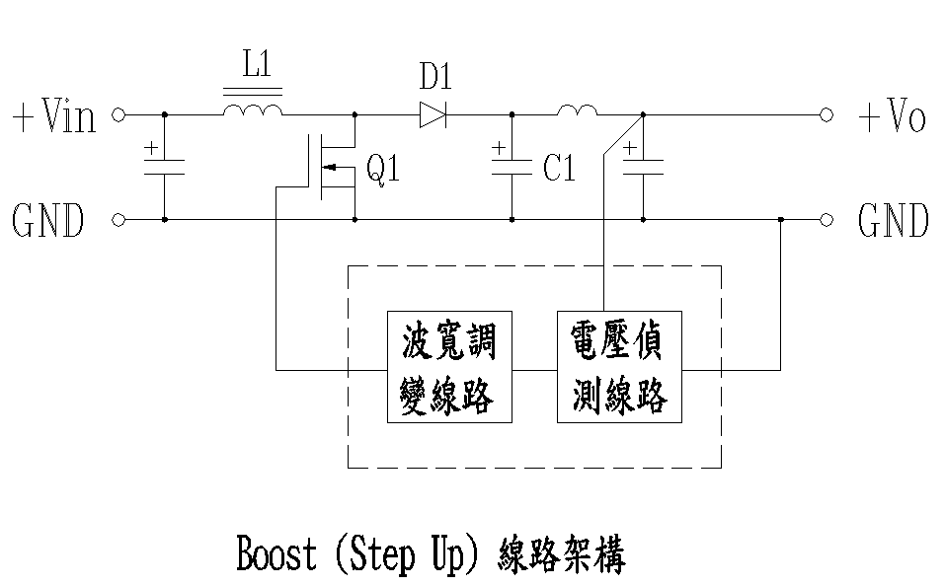

Fig. 2-2

- 降升壓式 (Buck-Boost) : 輸入比輸出低或高 ,例如汽車充電器充筆記型電腦19V電池，而汽車電池有轎車12V及卡車24V兩種
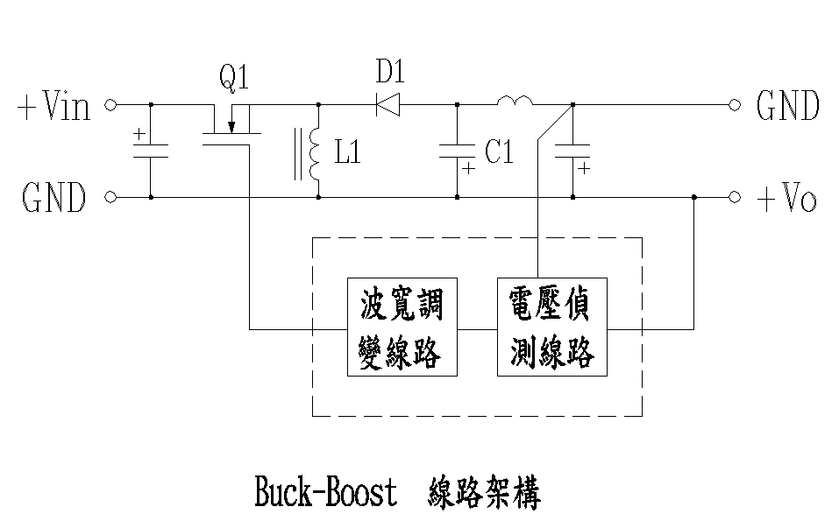

Fig. 2-3

（線路動作原理請參見相關SPS基本原理說明）

  - 一般常用架構可分為：(適用於需隔離的環境 ＊)
＊ 所謂需隔離的環境：用專業術語來說就是──輸入與輸出不共地，例如帛漢的DC／DC使用於網路卡，而網路連線就是一個典型的隔離環境，因為兩部電腦的輸入接地不一定相同（插頭不一定插同一方向），如果使用非隔離的電源，將會天下大亂，而且會有因兩部電腦地的電位不同，造成兩部電腦間大電流流動，而使保險絲燒毀。

- 自激式 (Free Running) ： 0.5W ～ 50W
自激式一般稱為RCC線路，是返馳式的其中一種架構，其震盪頻率隨負載而變：輕載時振盪頻率高，重載時震盪頻率低。

- 返馳式 (Fly-Back) : 3W ～ 200W
在此將其定義為常見的定頻式PWM（脈波寬度調變式）架構，其脈波寬度隨負載而變：輕載時脈波寬度窄，重載時脈波寬度寬。能量轉移是靠N-MOS Q1 ON時先存於主變壓器T1的GAP中, N-MOS Q1 OFF時，主變壓器的能量，經由D1傳到輸出電容C1。而Rs則是用來偵測輸出瓦數，達到保護的目的。

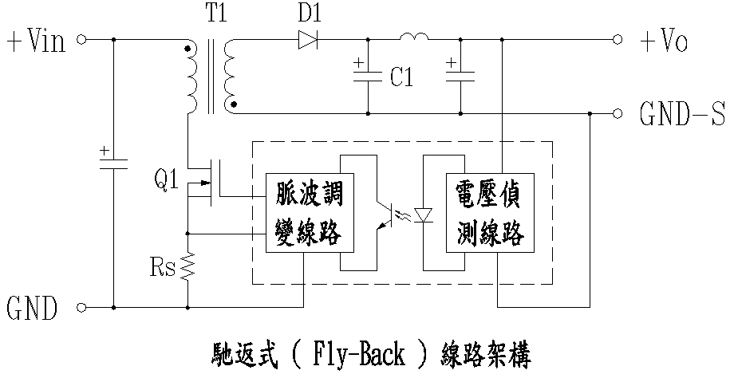

Fig. 2-4

- 順向式 (Forward) ： 60W ～ 300W
順向式 (Forward) 的動作原理與返馳式 (Fly-Back) 接近，唯其能量是於Q1 ON時先經由D1存於CHOKE L1中（T1沒有GAP），Q1 OFF時，L1的能量經由D2傳到輸出電容C1。注意T1 的磁滯曲線只在第一相限活動。
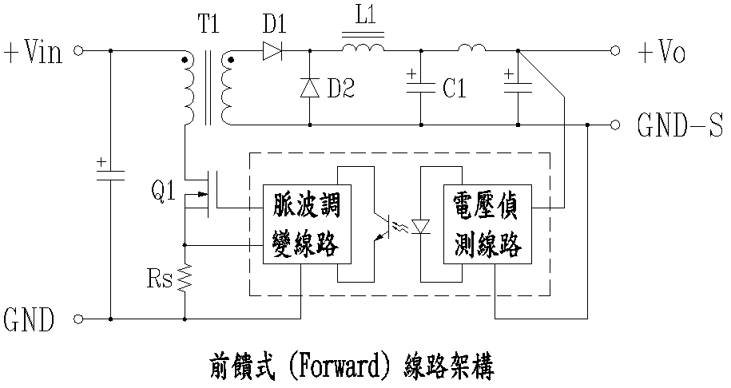

Fig. 2-5

- 推挽式 (Push-Pull) ： 150W ～600W (Half-Bridge)
600W 以上 (Half-Bridge)
推挽式 (Push-Pull) 的動作原理則又與前饋式 (Forward) 接近，只是T1 的磁滯曲線則在第1 ＆ 3相限活動。

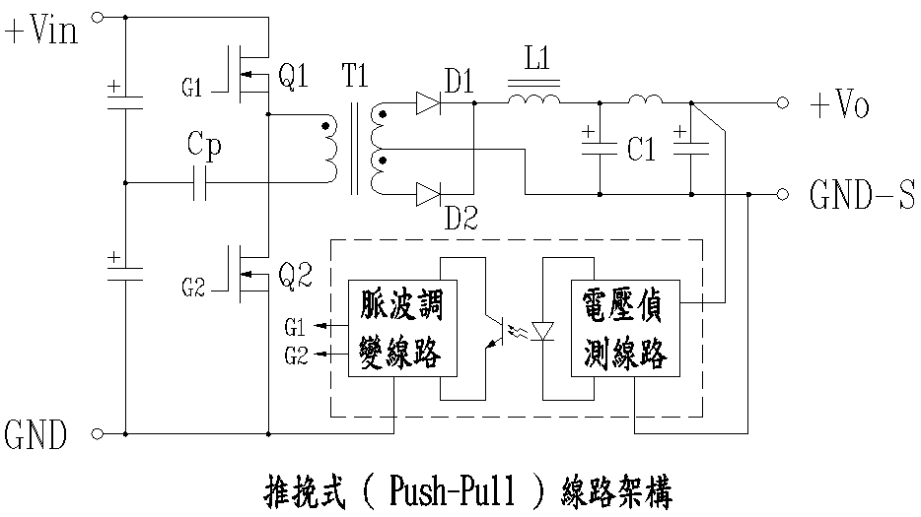

Fig. 2-6

  - 一般種類可分為：
- AC to DC ( Adapter ) : 常用於日常生活中，如計算機、筆記型電腦、無線電話機、充電器…
- DC to AC ( Inverter ) : 如筆記型電腦中背光板燈管用電源
- DC to DC ( Converter ) : 如帛漢現有產品5V轉 9V
- AC to AC ( Converter ) : 如變頻器、電子式安定器……

- 常見之規格內容及名詞解釋：
一般規格區分為以下內容：
  - AC 或 DC 輸入要求……………………………….………….(4.1).
  - AC 或 DC 輸出要求………………………………………....(4.2).
  - 異常使用保護 (Protection) ……………………………….(4.3).
  - 操作環境要求 (Operation Environment) ………………..(4.4).
  - Safety(安規)及各國國家標準……………………………….(4.5).
  - EMI Conduction (電磁傳導) & Radiation（電磁輻射）…(4.6).
  - MTBF (Mean Time Before Failure) 可靠度要求………….(4.7).
  - 機構 …………………………………………………………..(4.8).
  - 名詞解釋 ……………………………………………………. (4.9).

現分述如下：
  - AC 或 DC 輸入要求 :
- Input Voltage Range : 輸入電壓範圍（V），最低～最高，例如：台灣、美國為90～135 Vac ,歐洲、大陸則為180～264 Vac .若為Universal 則為90～264Vac。

- Input Frequency : 輸入AC電源的頻率（Hz），視各國發電機系統而定，例如：日本為50Hz ,台灣為60Hz，歐洲、大陸為50Hz。

- Inrush Current : 輸入突波電流（A），指開機瞬間或剛插插頭時，流過電源線的尖波電流，通常於冷開機狀態下測得為標準。造成的原因是SMPS輸入端有電容，開機瞬間電容需要充電而形成類似短路，於是產生尖波電流，需要於輸入回路加入熱敏電阻予以限制，否則會造成斷路器跳脫。一般要求：115Vac時＝30A Max. ,而230Vac時＝60A Max.。

- Max. Input Current : 最大輸入電流（A），出現於最低輸入電壓時，通常加入10 ％誤差。算法為：

Max. Input Current (A) = | 輸出瓦數 | X 100 %
Max. Input Current (A) = | Vin Min. * Efficiency * Cosθ * 0.9 | X 100 %

* 該電流值被要求寫在LABEL上。

- Input Efficiency : 輸入效率（％），例如：輸出瓦數＝5W, 輸入瓦數＝10W,則效率＝5／10，即為50 ％。

Input Efficiency (%) = | 輸出瓦數 | X 100 %
Input Efficiency (%) = | 輸入瓦數 | X 100 %

＊ 輸入瓦數係從瓦特表讀到的實功率值，不含功率因數的虛功率（Cosθ）

- AC Input Power Factor : 交流功率因數（Cosθ），表示輸入電壓與電流的相位差，一般SMPS的輸入阻抗為電容性（因輸入有一個大電容），電壓波形將落後電流波形，而馬達類產品則呈現電感性，電壓波形將超前電流波形；這種使電壓與電流不同相位，將對發電廠造成虛功率，其值的大小為該相位差角度取Cos值，例如：有一部SMPS使AC輸入電壓波形落後電流波形45°，則Cosθ＝0.707,表示若發電廠供應100瓦交流電力（電表讀到）給該SMPS，則實際功率只有70.7瓦，如果該SMPS的效率為50％，則輸出端得到的功率輸出為35.35瓦，意思就是說當我們於該SMPS輸出端負載35.35瓦，對發電廠來說是100瓦的負載（電表讀到）。而一般未加功率因數補償的SMPS，在AC 115V時Cosθ＝0.6 ,AC 230V時Cosθ＝0.5 ,甚至更低，不難想像為何歐洲要要求SMPS加入功率因數補償線路。
附註：功率因數補償線路分為主動式（Active）與被動式 (Pasive)，主動式的Cosθ＝0.9 Min.,而被動式的Cosθ＝0.7 Typ.

  - AC 或 DC 輸出要求 :
- Output Accuracy : 輸出電壓容許誤差值（％），一般為5％，輸出電壓簡稱 Vo

- Max. Load : 最大輸出負載電流（A），亦即為該SMPS設計的最大輸出瓦數，因為P ＝ V＊I，例如：一部5V的SMPS，標示最大輸出負載電流 Io ＝ 2A,即表示最大持續輸出瓦數＝10W.

- Min. Load : 最小輸出負載電流（A），標示最小的輸出負載電流，表示該SMPS為維持輸出電壓穩定，所需的最小輸出電流，Adapter的Min. Load為0 A.

- Peak Load : 短時間輸出負載電流（A），簡稱：Ipeak，表示該SMPS可允許短時間的輸出負載電流，通常時間為30秒，而負載為Max. Load的1.2～1.5倍，視負載的產品而不同。例如傳真機Ipeak為Io的5倍左右，External Hard Disk 為1.4倍左右。

- Output Ripple : 漣波（mV），由於SMPS本身是靠連續不停的振盪，有一個基本震盪頻率，每一個週期都有ON與OFF，輸出電容不停的充放電，於是輸出電壓上就重疊著一個交流的成分，稱為漣波。該漣波隨負載大小而變,一般為輸出電壓值的1％，例如：5V輸出時，漣波規格為50mV Max.

- Output Noise : 雜訊（mV），以前面SMPS架構中的Fly-Back為例，可以看到初級端有MOS Q1，次極端有Diode D1, 在每一個週期ON／OFF時，由於半導體的特性，當打開或關閉時，都會有上升與下降的時間延遲，而在ON／OFF轉態時，MOS Q1與Diode D1會有一極短暫的時間是同時ON，此時就電路而言會產生很大的電流通過Q1、D1，於是在輸出電壓上產生雜訊，這同時也是EMI不良的兇手，一般的SMPS很難克服這問題，都是靠輸出端再串一級L─C濾波（參見方塊圖），而且規範測試時，示波器頻寬要小於20 MHz,並且需要並聯電容，這實在是不得已的。

- Hold-Up Time : 維持時間（mS），當AC輸入電壓OFF（關機、停電）時，輸出電壓維持正常的持續時間，通常標示為20 mS / @ 115Vac,60Hz Full Load ,該值是由輸入電容與變壓器的圈比來決定，電容越大維持時間越長。

- Rise Time : 輸出上升時間（mS），輸出電壓從10％爬升到90％的時間，通常為50 mS.

- Power Good Signal : 輸出OK（mS），一般PC用到多組輸出，為使各電路運作正常，於是需要於開機時，有一個齊步走的訊號，代表各個電壓已完全正常。該訊號的規格為；比＋5V延遲100～500 mS。

- Power Fail Signal : 輸出Fail（mS），與Power Good是同一個訊號PIN，當電源OFF時該訊號需提早歸零，通知CPU電源已經OFF了，趕快將該存的資料存起來。該訊號的規格為；比＋5V提早1 mS Min.

- Over-Shoot : 由於SMPS受限於振盪頻率，對輸出電壓無法像Linear線路般隨時監控著，於是當輸出負載切換時（比如重載切輕載），輸出電壓會有一段盲點，出現往上衝的現象，定義往上衝多少就稱為Over-Shoot，一般為5％。

- Under-Shoot : 如同Over-Shoot，輸出電壓在盲點時也會往下掉，定義往下掉多少就稱為Under -Shoot，一般為5％。

- Line Regulation : 輸入穩壓率（％），當輸入電壓由最低（90Vac）變化到最高(135Vac)，此時輸出電壓的變化率稱為Line Regulation，例如：輸入電壓90Vac時Vo = Vo90, 輸入電壓115Vac時 Vo = Vo115, 輸入電壓135Vac時Vo = Vo135，取最大偏差值與115Vac比較時，算法如下

Line Regulation (%) = | Vo最大偏差值 – Vo115 | X 100 %
Line Regulation (%) = | Vo115 | X 100 %

＊ 通常規格為1 ％

- Load Regulation : 負載穩壓率（％），當負載電流由最低（Min. Load）變化到最高(Max. Load)，此時輸出電壓的變化率稱為Load Regulation，例如：最低負載電流時Vo = Vo ML，最高負載電流時Vo = Vo FL，算法如下

Load Regulation (%) = | Vo ML (Min. Load) – Vo FL (Max. Load) | X 100 %
Load Regulation (%) = | Vo FL (Max. Load) | X 100 %

- 此時Min. Load 的大小對負載穩壓率的影響非常大，需要與客戶密切的溝通，如果Min. Load標示太小，而Load Regulation 要求也要小，則勢必要加上假負載在SMPS這一端，造成 Input Efficiency 又比較難符合。
- 通常規格為 ±5 ％，但會隨著輸出的組數增多或選用的電路架構而不同
- 測試的定義也會因各個廠家的習慣而不同

- Cross Regulation : 交互穩壓率（％），當SMPS輸出不只一組時，另外一組負載的輕與重會對本組輸出造成影響，例如：V1 = +5V, V2 = +12V，+12V的負載輕與重情況會造成+5V的輸出變化，再加上+5V本身負載也有輕與重，於是產生4種組合情形，現僅算其中+5V本身於輕載時的算法如下

Cross Regulation (%) = | +5Vo (+12V @ 20% Load) – +5Vo (+12V @ 100% Load) | X 100 %
Cross Regulation (%) = | +5V (+12V @ 100% Load) | X 100 %

- 通常規格定義各組負載變化 ＝ 20 ％ ～ 100 ％ Full Load，由於輸出越多則組合情形越多，生產時則選情況最差時的組合條件來測

- Combine Regulation : 綜合穩壓率（％），將Line Regulation 與Load Regulation的條件同時加入SMPS測試，算法同上

- Transient Recovery Time (Transient Response) : 當負載由規定的速度（A／uSec）變化某一個 ％ Full Load時，輸出電壓恢復穩定所需的時間，一般規格為 250 mS Max.

  - 異常使用保護 (Protection)
- Over Voltage Protection : 過電壓保護，當輸出電壓上升到某一額定電壓時，過電壓保護電路即發生動作，使輸出電壓降到零或維持某一設定的值，達到保護SMPS的目的；一般規定過電壓為正常電壓的1.1～1.3倍。

- Over Current (Load) Protection : 過電流保護，當輸出電流增加到某一設定值時，過電流保護電路即發生動作，使輸出電流不再增加，甚或降到零或維持某一設定的值，達到保護SMPS的目的。通常有加入該參數者，即需要加上定電流電路

- Over Power Protection : 過功率保護，當輸出瓦數增加到某一設定值時，過功率保護電路即發生動作，使輸出瓦數不再增加，進而往下降直到降為零，達到保護SMPS的目的。

- Over Temperature Protection : 過溫度保護，當SMPS本身某一含有偵測溫度電路的零件達到設定的溫度時，即觸發電路動作，使該SMPS停止輸出，進而使溫度下降，達到保護SMPS的目的。

  - 操作環境要求 (Operation Environment)
- Temperature : 全載情況下，可容許的操作溫度範圍，例如：0℃～ 40℃
- Humility ： 指該SMPS可容許的濕度環境，例如：20％～85％ RH
- Attitude ： 指該SMPS可容許的相對高度，例如：10000 ft
- Vibration : 指該SMPS符合的震動條件，參見各廠家的要求。
- Shock : 指該SMPS符合的衝擊條件，參見各廠家的要求。
- Cooling : 冷卻方式，一般有：
      - Air Convection (對流) : 自然散熱
      - Conduction（傳導）: 以散熱器幫忙散熱
      - Air Force （風扇）: 以風扇吹

  - Safety(安規)及各國國家標準
- Leakage Current : （漏電流）
指輸入端對外殼的漏電流量,一般商業用為 750 uA, 一般醫療安規為250 uA,美國地區甚至要求100 uA 以下
- Hi-Pot Test : （耐高壓測試）
  - 有接地的系統(Class Ⅰ.) 要求：
- 初級 (Primary) <=> 次級 (Secondary) : 1500 Vac / 60 秒
- 初級 (Primary) <=> 接地 (F.G.) : 1500 Vac / 60 秒

  - 無接地的系統(Class Ⅱ.) 要求：
- 初級 (Primary) <=> 次級 (Secondary) : 3000 Vac / 60 秒

- 常見的安規LOGO 如下：
  - UL ……………………………………. 美國
  - CSA ………………………………….. 加拿大
  - TUV ………………………………….. 歐洲
  - VDE …………………………………… 德國
  - T-Mark ………………………………..日本
  - Semko / Nemko / Demko /Fimko …..北歐四國
  - CE ……………………………………..歐盟

  - EMI Conduction (電磁傳導) & Radiation（電磁輻射）
常見的EMI 要求如下：
- FCC …………………………………… 美國
- CISPR ……………………………… 歐盟
- VCCI ………………………………. 日本
- BCIQ ………………………………. 台灣商檢局

  - MTBF (Mean Time Before Failure) 可靠度要求
常見的MTBF 要求分為兩種 ：
- 根據 MIL-STD-217 計算預估壽命，一般公司在產品初期大多採用該方式。
- 實際 BURN-IN ，根據取樣數及不良品數，計算得到產品壽命值。該方式應為最準確的方法，但重點是不良品的定義及測試值的取得，困難度非常高，不是一般公司可以做到的。

  - 機構：
基本要求如下：
- 外觀形狀…如 Metal Case, Open Frame, Plastic case …,有無風扇，風扇氣流量等。
- PCB 尺寸、限高區標示
- 輸入、輸出連線方式，使用廠牌型號等
- LABEL 內容
- 包裝方式、運輸方法、輸往何方

  - 名詞解釋：
- Direct OFF Line : 直接從市電取得供應電力，不需加任何電源變壓器的裝置
- PWM Circuit ： Pulse Width Modulation Circuit，該電路的頻率固定，當回授電路得知輸出電壓不足時，經由改變波寬大小而使輸出電壓恢復的電路稱之。
- Current Fold back : 過電流保護的其中一種現象，當負載電流增加到轉換點時，輸出電流反折下降，並使輸出電壓降為零的保護動作稱之。
- Crow-Bar Protect : 撬桿式過電壓保護，當輸出電壓超過某一預設位準時，輸出端會快速被短路，而使輸出電壓變為零的一種過電壓保護電路。
- Soft Start : 緩開機，是為一種電路控制方式，可防止SMPS於開機瞬間對輸入端產生巨大的電流需求，得以順利開機，一般在DC／DC上很需要這種電路控制方式，這樣可以減低對輸入端的負載效應。

